ELSŐPÉNTEK
Áldozás utáni könyörgés után:
Az Oltáriszentséget monstranciában az oltárra (v. trónusra) helyezik
Szent vagy, Uram, szent vagy,

Incenzálás
Térdet, fejet hajtok,

P: Üdvözlégy, örökké áldott légy,

az Oltáriszentségben jelenlévő isteni Fölség! Isten és ember, Krisztus Jézus, minden áldás élő kútfeje, menny és föld Ura, Istene.

Akit az angyalok mint odafenn az egekben, úgy imádnak az Oltáriszentségben. Én is méltatlan teremtményed leborulva imádom szent Fölségedet, és teljes szívemből hálát adok neked, hogy te mennyei Fölség lelkünk eledelére önmagadat adtad az Oltáriszentségben.

Kérlek, Uram, ne vegyelek soha ítéletemre, hanem az üdvösség e szentsége legyen nekem is üdvösségemre. Ámen.
Jézus Szíve litánia:
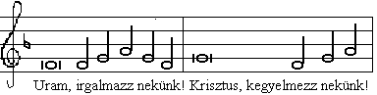
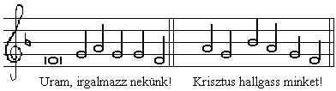
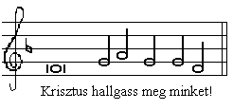
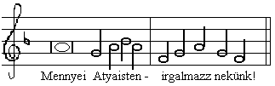
Megváltó Fiúisten, -
Szentlélek Úristen, -
Szentháromság egy Isten, -
Jézus Szíve, a Szűzanya méhében a Szentlélektől alkotott Szív,
Jézus Szíve, az Isten igéjével lényegileg egyesített Szív,
Jézus Szíve, végtelen fölségű Szív,
Jézus Szíve, Isten szent temploma,
Jézus Szíve, a Magasságbelinek szent szekrénye,
Jézus Szíve, Isten háza és a mennyország kapuja,
Jézus Szíve, a szeretet lángoló tűzhelye,
Jézus Szíve, jósággal és szeretettel teljes Szív,
Jézus Szíve, minden erénynek mélysége,
Jézus Szíve, minden dicséretre legméltóbb Szív,
Jézus Szíve, minden szív királya és központja,
Jézus Szíve, melyben a bölcsesség és tudomány összes kincsei
megvannak,
Jézus Szíve, melyben az istenség egész teljessége lakozik,
Jézus Szíve, melyben a mennyei Atyának kedve telt,

Jézus Szíve, az örök halmok kívánsága,
Jézus Szíve, béketűrő és nagy irgalmasságú Szív,
Jézus Szíve dúsgazdag mindazok iránt, akik hozzád folyamodnak,
Jézus Szíve, az élet és szentség forrása,
Jézus Szíve, vétkeinkért engesztelő áldozat,
Jézus Szíve, gyalázatokkal tetézett Szív,
Jézus Szíve, gonoszságainkért megtört Szív,
Jézus Szíve, lándzsával átdöfött Szív,
Jézus Szíve, minden vigasztalás kútfeje,
Jézus Szíve, életünk és feltámadásunk,
Jézus Szíve, békességünk és engesztelődésünk,
Jézus Szíve bűnösök áldozata,
Jézus Szíve, benned remélők üdvössége,
Jézus Szíve, benned kimúlók reménysége,
Jézus Szíve, minden szentek gyönyörűsége,
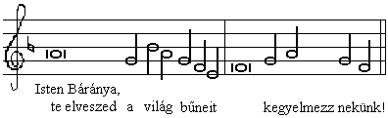

Isten Báránya, te elveszed a világ bűneit, hallgass meg minket!
Isten Báránya, te elveszed a világ bűneit, irgalmazz nekünk!

P: Szelíd és alázatos szívű Jézus!

H: Alakítsd szívünket a te szíved szerint!

P: Könyörögjünk! Mindenható örök Isten! Tekints szeretett Fiad Szívére, és mindarra a dicséretre és elégtételre, amelyet a bűnösök nevében irántad lerótt, és adj megengesztelődve bocsánatot azoknak, akik irgalmasságodért esdekelnek. A mi Urunk Jézus Krisztus, a te Fiad által, aki veled él és uralkodik a Szentlélekkel egységben, Isten mindörökkön-örökké.
H: Ámen.
-vagy-
P: Könyörögjünk! Mindenható Istenünk! Szeretett Fiad Szívében bizakodunk, és az ő szeretetének irántunk való hatalmas jótéteményét tiszteljük. Add meg kérünk, hogy az ajándékok e mennyei forrásából bőven áradó kegyelmet nyerjünk. A mi Urunk Jézus Krisztus, a te Fiad által, aki veled él és uralkodik a Szentlélekkel egységben, Isten mindörökkön-örökké.

Tantum ergo Sacramentum
Veneremur cernui:
Et antiquum documentum
Novo cedat ritui:
Praestet fides suplementum
Sensuum defectui.
Genitori alatt incenzálás
Genitori, Genitoque
Laus et jubilatio:
Salus, honor, virtus quoqve
Sit et benedictio:
Procedenti ab utroque
Compar sit laudatio. Ámen.

P: Mennyei kenyeret adtál nekik (H. i. Alleluja)!

H: Amely minden gyönyörűséggel teljes (H. i. Alleluja)!

P: Könyörögjünk! Urunk Jézus Krisztus, te ebben a csodálatos szentségben kínszenvedésed emlékezetét hagytad ránk. Add, kérünk, tested és véred szent titkát úgy tisztelnünk, hogy megváltásod gyümölcsét szüntelenül érezzük! Aki élsz és uralkodol mindörökkön-örökké.
H: Ámen.
-vagy latinul-

Panem de caelo praestitisti eis! (T.P.:Alleluia)

Omne delectamentum in se habentem! (T.P.:Alleluia)

Oremus! Deus, qui nobis sub Sacramento mirabili passionis tuae memoriam reliquisti, tribue quaesumus, ita nos Corporis et Sanguinis tui sacra mysteria venerari ut redemptionis tuae fructum in nobis iugiter sentiamus. Qui vivis et regnas in saecula saeculorum.

Vélum
Áldunk téged, ó, angyali kenyér,
Váltságunkért adatott drága bér.
Szent vagy, szent vagy, szent vagy,
Te mindennél szentebb vagy!
Légy áldott e szentségben,
Rejtve kenyér színében.
Szentségi áldás
Incenzálás
Kérünk téged, irgalmas nagy Isten,
Áldj meg minket, s hallgass meg kegyesen!
Szent vagy, szent vagy, szent vagy,
Te mindennél szentebb vagy!
Légy áldott e szentségben,
Rejtve kenyér színében.
Monstrancia betétel
Kivonulási ének

